Моя семья – династия педагогов
Сколько помнит себя человечество, столько же и пытается ответить на вечные вопросы – о смысле жизни, о предназначении человека. Жизнь одних людей тихая и размеренная, жизнь для других же похожа на яркие звездочки, которые сопровождают на пути тех, кто идет рядом, оставляют след на долгую память.
В год педагога и наставника я решила, что обязательно должна рассказать о своей семье, о профессиональной деятельности моих родителей, бабушки и деда. А по образованию и по призванию они педагоги!
Мой папа, Скоробогатов Виктор Иванович, из большой династии педагогов Ишимского района. Педагогическая династия – это не просто приверженность одному делу. Это нечто более значимое, это зов сердца, это то, что называется даром, то, что дается свыше!
А начиналось все в 1947 году с рождения маленькой хрупкой девочки Красовских Раисы. Родилась она в простой многодетной семье, восьмым ребенком. С малых лет Раиса мечтала получить образование и давать знания детям, так задуманное ей и сбылось.
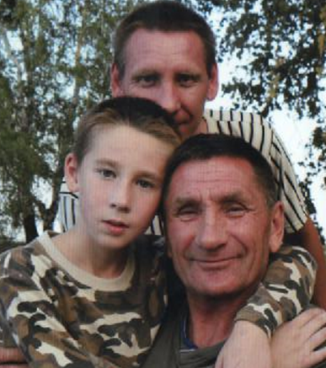
В то время, когда маленькая Рая садила кукол за стол и учила их считать , когда старшим братьям и сестрам помогала решать примеры и задачи, рос в семье Ново-Травное Ишимского района отчаянный, смелый, энергичный мальчуган – заводила Иван Скоробогатов. Уже в десять лет он организовывал мальчишечью ватагу села играть летом в футбол, а зимой – в хоккей. В одиннадцать лет он ставил среди мальчишек рекорды: набивал мяч на ногах более 1000 раз. В пятнадцать лет – он член сборной Ишимского района по футболу и хоккею. Отслужив в рядах Вооруженных сил, молодой, уверенный в своих силах старший сержант Иван Скоробогатов вернулся в свой родной Ишимский район. И теперь он твердо решил, что именно спорту и людям он отдаст свои силы. Его мальчишечья мечта была, «чтобы на селе у ребят был увлеченный своим делом учитель физической культуры». Эту мечту он претворил в жизнь. Иван Гаврилович стал учителем физической культуры и начальной военной подготовки. С 1990 года – директор Ларихинской средней общеобразовательной школы.
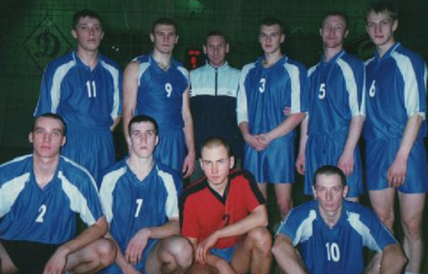
Два человека, увлеченных делом обучения детей, не могли не притягивать друг друга, так и создавалась семья Скоробогатовых, семья педагогов. Конечно, нелегко приходилось молодым учителям Скоробогатовым: и бежать нужно в школу, с головой и душой бросаться в огромные просторы педагогической деятельности , и нужно сидеть за книгами, получая высшее образование( оба получили высшее педагогическое образование заочно, будучи работая в школе), и дома маленький сынишка Виктор. Бывало и сын тоже в школе, в кабинете математики пытливо смотрит, как мама проверяет тетради. Но больше всего времени маленький сынишка проводил в спортивном зале с отцом. Так уж завораживало его спортивное мастерство, умение завлечь спортом детей и взрослых, любовь к детям!
Сын пошел по стопам родителей – выбрал профессию педагога. Ишимский педагогический институт, Омская академия физической культуры и спорта, работа в Ларихинской школе, преподавание в ИГПИ и ТГУ, работа главным специалистом отдела образования Ишимского района, директор Плешковской средней общеобразовательной школы – таковы жизненные вехи судьбы моего папы Виктора Ивановича Скоробогатова. Все они пройдены с достоинством, с мужским характером. Сейчас мой папа работает начальником отдела образования Ишимского муниципального района. За время работы в образовании Ишимского района он завоевал уважение своих учеников, авторитет своих коллег.
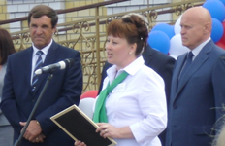
Моя мама, Скоробогатова Лариса Валерьевна, в 1995 году пришла работать в Синицинскую основную общеобразовательную школу учителем математики. Сейчас она руководитель этой школы. Про мою маму говорят, что она строгая, но в тоже время ее любят ученики за обаяние, откровенность, прямоту, справедливость, чуткое понимание детской души.
Я живу рядом с замечательными людьми. Мои папа, мама, дедушка, бабушка – учителя. Формула их жизни проста и понятна: школа и ее ученики. Главные уроки – уроки Добра. Цель каждого из них – успех ребенка. Общий педагогический стаж у педагогической династии Скоробогатовых более 100 лет. В семейном архиве более 500 грамот, медалей, кубков различных соревнований и мероприятий. Мой дедушка, Скоробогатов Иван Гаврилович, награжден знаками «Отличник народного просвещения», «Отличник физической культуры и спорта». Является Почетным гражданином Ишимского района, депутатом Думы Ишимского муниципального района.
Бабушка, Скоробогатова Раиса Ивановна, - «Отличник народного просвещения», ветеран педагогического труда.
Мой папа, Скоробогатов Виктор Иванович, награжден грамотой Департамента образования и науки Тюменской области, многократный чемпион Тюменской области и Ишимского района по многим видам спорта, тренер чемпионов и призеров России семейных стартов.
Моя мама, Скоробогатова Лариса Валерьевна, награждена Благодарностью Председателя Тюменской областной Думы, знаком «Отличник Просвещения», Почетным знаком Тюменской областной Думы. Она депутат Думы Ишимского муниципального района.
Собираясь в выходные дни за столом, я спрашиваю: «В чем счастье?» И все в один голос отвечают: «Счастье в том, что они любимые учителя нескольких поколений!» Да, действительно, даже сейчас, став взрослыми людьми, ученики идут к ним , к своим учителям: они простят и поймут, справедливо пожурят и пожалеют, помогут и поверят. Такое случается не часто и только тогда, когда люди по-настоящему, искренне любят свое дело, свою профессию, своих учеников!
Я горжусь своей семьей. Равняясь на своих близких, мне хочется обязательно продолжить педагогическую династию Скоробогатовых.

Валерия Скоробогатова

